Eweb编辑器管理员设置教程

安装好eweb编辑器后，可以对编辑器进行设置；这样方便各个附件的上传：

编辑器后台：域名/ewebeditor/admin/default.php

选择样式管理---coolblue，里面可以设置上传大小。

另外，编辑器的upload附件文件夹需要设置写权限。否则无法上传附件

1、先登陆编辑器后台

编辑器后台：域名/ewebeditor/admin/default.php
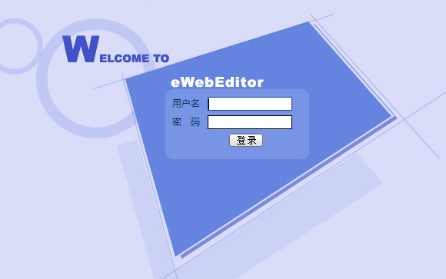

2、点击样式管理---选择coolblue编辑器模板

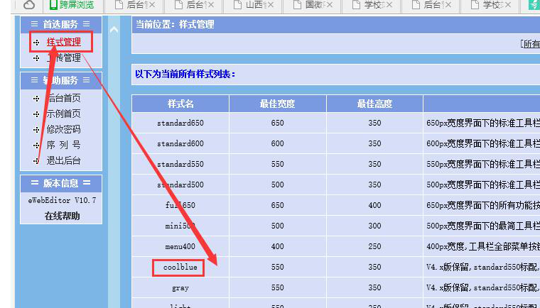

点击设置

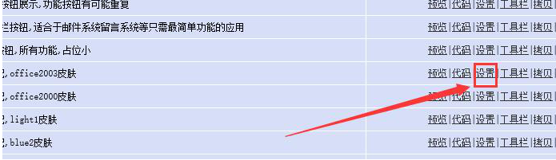

- 初始化一键排版的字体大小------一般选择微软雅黑、字号四号或小四

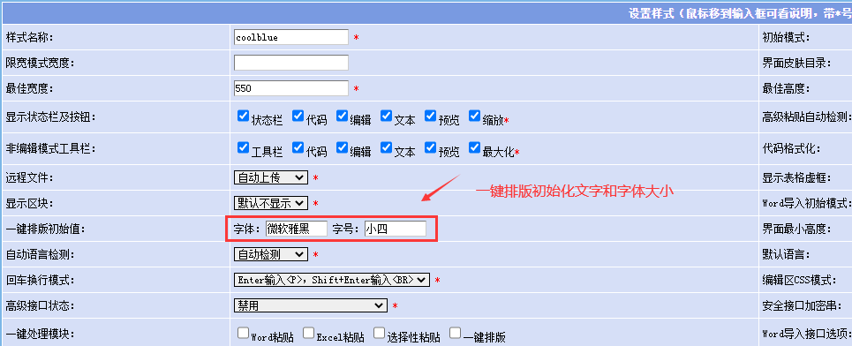

- 设置文件上传大小和文件格式（很多word图片无法上传，就是文件大小限制了）-----重要

此处默认没有docx、xlsx格式。附件类型可以填上：docx|xlsx|rar|zip|pdf|doc|xls|ppt|chm|hlp

后面的大小根据自己的需求设置，附件类型的可以设置为6000 媒体类型可以设置为 80000 也就是80M
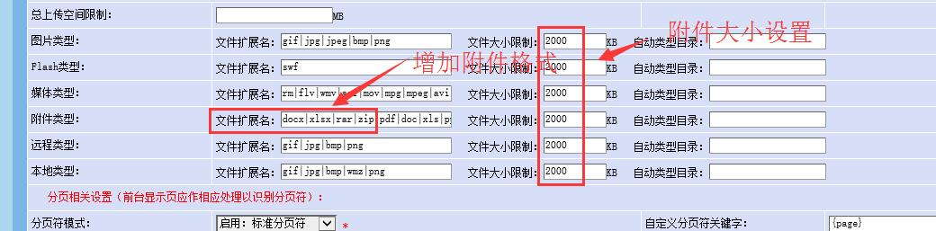

- 附件文件夹存放格式，可以选择按时间日期存放格式

类型选择比如：{yyyy}/{mm}/{dd}/

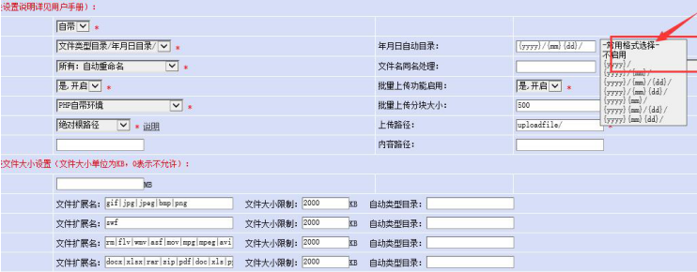

- 如果需要修改附件存放地址
有时候为了动静态分离方便，上传路径需要修改到attachment下，就需要手工修改下。当然这些都可以后面加自己所需的目录

上传路径：../attachment/
路径模式：绝对根路径

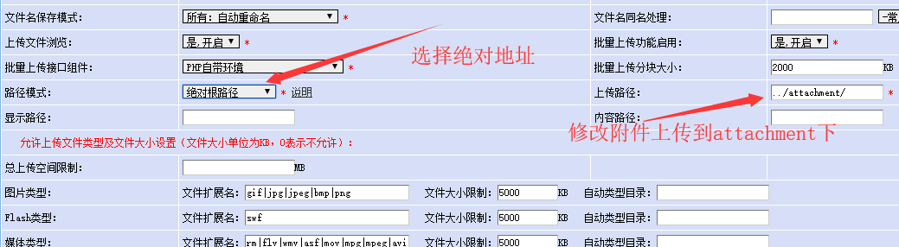

6、内容页面显示的图片大小

需要开启封面图片使用；同时设置下图片尺寸大小

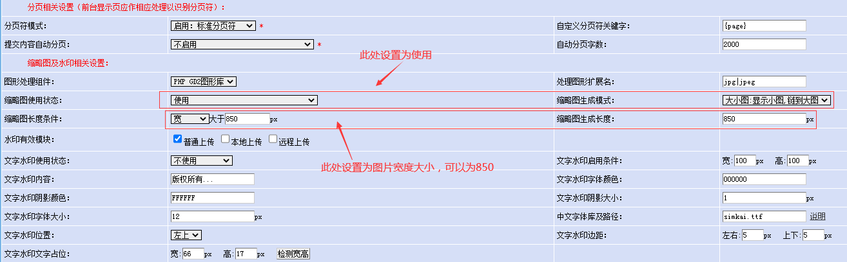

7、水印设置

填写水印所在的目录地址；水印大小也可设置
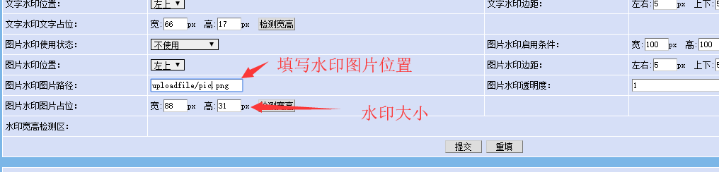

7、视频上传目录设置

为了备份方案，视频上传的目录单独自动放一个位置；比如，在ewebeditor----uploadfile下创建一个视频目录

如果是视频放到其他目录，以此类推。

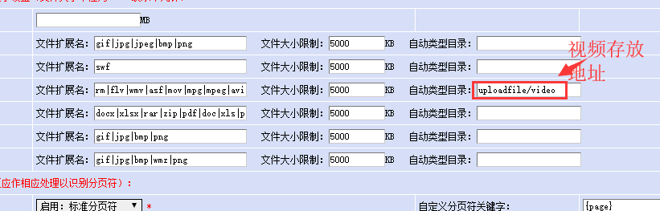

8、编辑器的后台密码修改

默认密码是admin，需要修改下密码。否则有严重的安全问题。
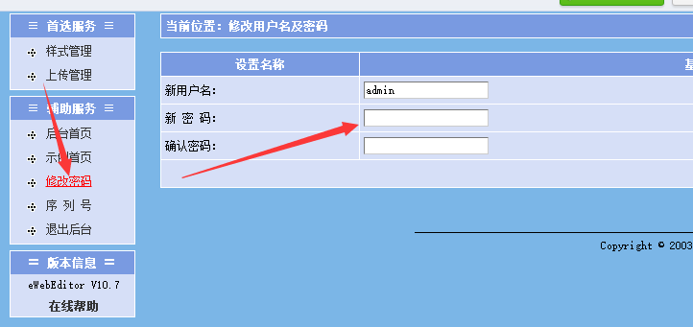

9、编辑器中如何增加一键排版图片的间距

如果内容页面中，有多张图片，一键排版后，图片间距为0了，那么需要增加一个图片排版的快捷按钮，方法如下。

A：回到步骤2中，点击工具栏
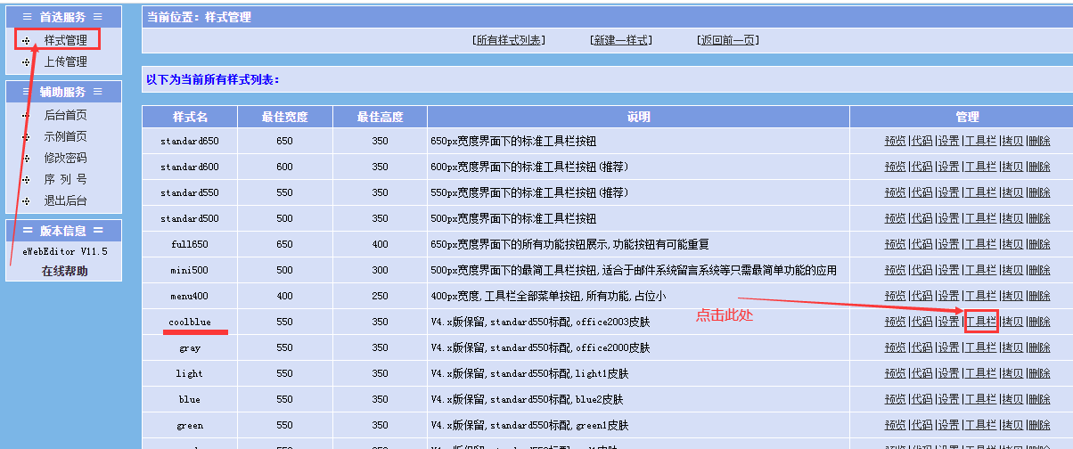

B：点击按钮设置
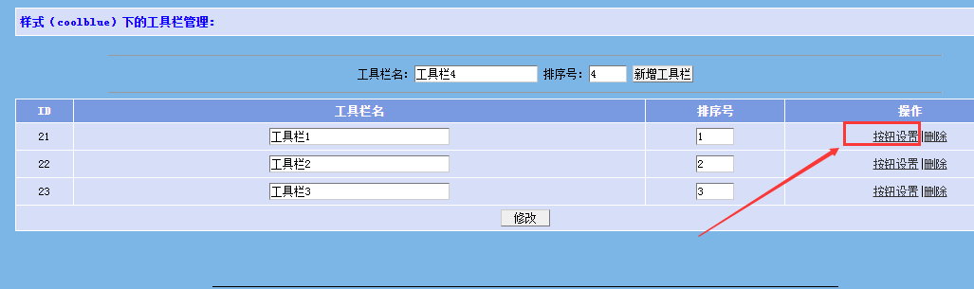

C：选择【图片间距】图标，点击移动到右边--------点击保存设置
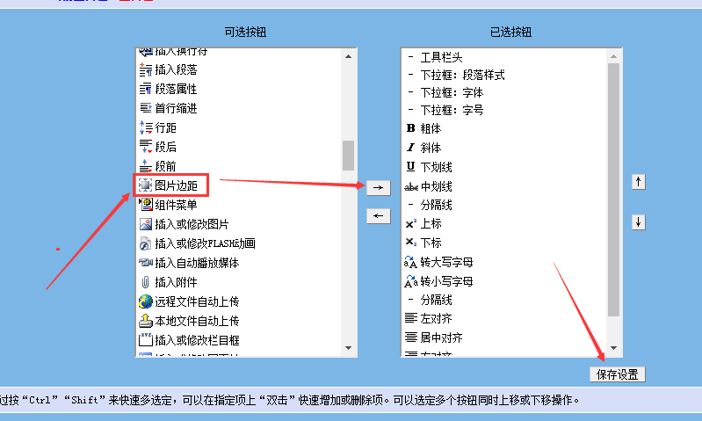

10、如果网站后台没有看到编辑器

进入网站后台------模型的字段列表

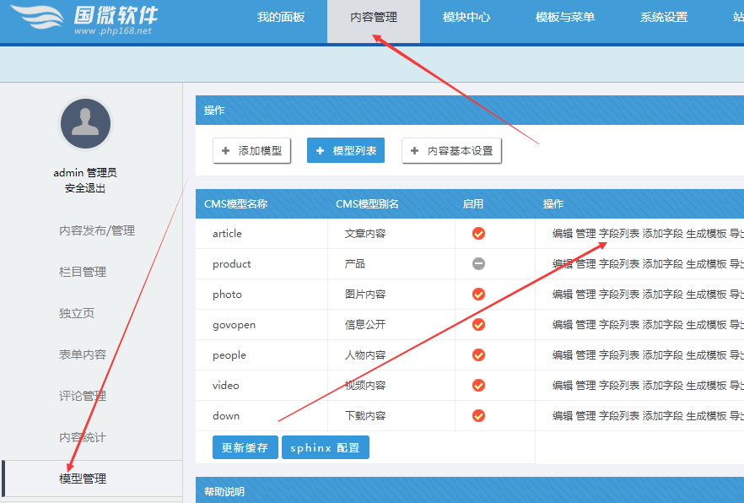

点击编辑：
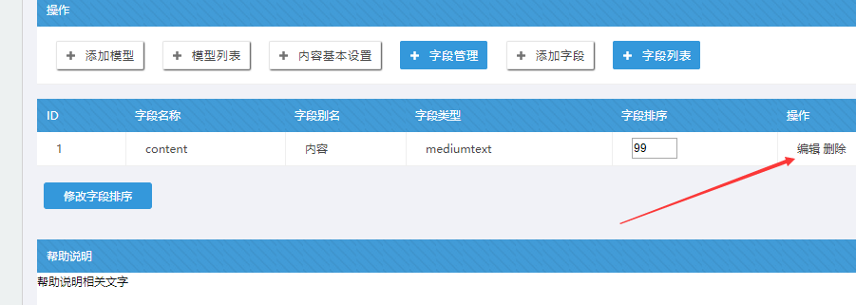

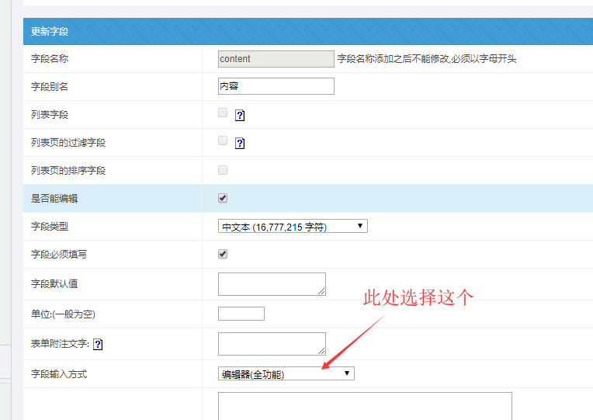

然后更新全站缓存，和多清除几次浏览器COOK

